Siente Corea

ocx

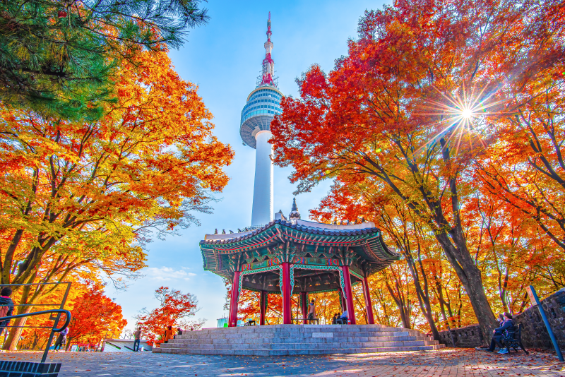

**Día 01 LLEGADA A COREA – INCHEON (INC)**

Después del tramite de inmigracion y aduana, recepción por un guia de habla hispana. Traslado al hotel ubicado la capital Seul en vehiculo privado.

***Atencion:***

Para vuelos tempranos, que arriven antes de las 06:00, la recepcion sera realizada por un conductor de habla inglesa.

La hora de check-in en el hotel es 15:00.  
  
**Día 02 SEUL**

Tour de dia completo con guia de habla hispana. Despues del desayuno en el hotel, reunion en el Lobby del Hotel 08:30.

Visita en grupo la zona central de Seul, que incluye:

**La Casa Azul**

Parque publico que sirvio como antiguo despacho y residencia presidencial desde 1948 a 2022. Vista exterior desde el bus

**Palacio Gyeonbokgung + Ceremonia de Cambio de Guardia**

Fue el principal palacio de la dinastia Joseon. Construido en 1395, este palacio solia ser el hogar de los reyes de la dinastia Joseon asi como la sede de gobierno de Joseon * Opcional: Experiencia de uso de Hanbok  
**Calle de Antiguedades de Insa-dong**

Sus calles tienen galerias de artes, casas de te, restaurantes y tiendas que ofrecen una variedad de recuerdos y artesania tradicional.

**Ayuntamiento de Seul o City Hall**

Un edificio eco-amigable con un exterior unico, cuyo diseño se inspira en los aleros de las casas coreanas tradicionales. Vista exterior desde el bus  
**Complejo Gangnam**

Famoso por ser el hogar de los ricos, este distrito sorprende con sus impresionantes y modernos que desbordan lujo. Vista exterior desde el bus  
**Torre Lotte World + Observatorio Seoul Sky**

Es el edificio mas alto de Corea y el Quinto mas alto del mundo. El observatorio ofrece una vistas panoramicas espectaculares de toda la capital.

**Centro Comercial Lotte**

Este centro comercial premium combina lujo y tendencias modernas en un solo lugar permitiendo disfrutar a los compradores de experiencias exclusivas.

**Han River Park**

Este rio, que atraviesa el corazon de Seul, es un simbolo de la belleza y vitalidad de la ciudad ofreciendo vistas panoramicas, monumentos culturales y espacios recreativos. Vista exterior desde el bus  
* Almuerzo no incluido (tiempo designado para almorzar por su cuenta)

17:00 ~ 18:00 Retorno al hotel.

**Día 03 SEUL A GYEONGJU**

Tour de medio dia con guia de habla hispana.Despues del desayuno en el hotel, reunion en el Lobby del Hotel 08:30  
Traslado a la Estacion de Seul para tomar el tren bala KTX con destino a la Estacion de Gyeongju. Tiempo estimado de viaje: 3 horas.

Vista en grupo de la zona central de Gyeongju, que incluye

**Hwangridan-gil**

Es una calida calle conocida por mezclar la arquitectura tradicional, tener tiendas, restaurantes y cafeterias en casas tradicionales llamadas “hanok”.

**Parque Daereungwon**

Es un complejo de tumbas reales de la dinastia Silla, con enormes tumulos verdes que resguardan artefactos historicos y ofrecen un paisaje unico de historia y naturaleza.

**Observatorio Cheomseongdae**

Observatorio astronomico mas antiguo en Asia, un simbolo de avanzada ciencia de la dinastia Silla. Vista exterior desde el bus  
  
**Puente Woljeonggyo**

Una impresionante muestra de la arquitectura tradicional coreana, originalmente construida durante la Dinastia Silla y restaurada para destacar su intricado dieno en madera y relevancia historica.

**Gyochon Hanok Village**

Aldea tradicional que ofrece un vistazo del estilo de vida de la Antigua Dinastia Silla, con casas hanok preservadas y experiencias culturales unicas.

**Palacio Donggung y Estanque Wolji**

Patrimonio de la Humanidad de la Unesco, famoso por su belleza nocturna que combina arquitectura historica con reflejos deslumbrantes en el agua.

* Almuerzo no incluido (tiempo designado para almorzar por su cuenta)

17:00 ~ 18:00 Traslado al hotel y check-in

**Día 04 GYEONGJU A BUSAN**

Tour de medio dia con guia de habla hispana.  
Despues del desayuno en el hotel, reunion en el Lobby del Hotel 08:30  
Vista en grupo de las afueras de Gyeonju, que incluye   
**Templo Bulguksa**

Es un joya del budismo coreano que se remonta a la Dinastia Silla. Construido durante el ano 514-540 para desear paz y prosperidad. Es parte del Patrimonio Mundial de la Unesco.

**Gruta Seokguram**

Es santuario budista esculpido en piedra, conocido por su estatua de buda perfectamente preservada. Es parte del Patrimonio Mundial de la Unesco.  
Traslado a Busan en vehiculo privado. Luego de su llegada, visita de la zona central de Busan, que incluye:  
**Mercado Jagalchi**

Mercado de mariscos mas grande de Corea, famoso por su vibrante ambiente y la oportunidad de disfrutar pescado fresco.

**Nampodong**Corazon comercial y cultural de Busan, conocido por sus tiendas de marca, teatros y comida callejera.

**Plaza BIFF**

Un homenaje al Festival Internacional del Cine de Busan con placas de celebridades y vibrante ambiente cinematografico. Conocido por su comida callejera, en particular los “Ssia Hotteok” que son unos panqueques dulces rellenos con semillas.  
* Almuerzo no incluido (tiempo designado para almorzar por su cuenta)

17:00 ~ 18:00 Traslado al hotel y check-in

**Día 05 BUSAN**

Tour de dia completo con guia de habla hispana  
Despues del desayuno en el hotel, reunion en el Lobby del Hotel 08:30  
Visita en grupo de la zona central de Busan, que incluye:

**Templo Haedong Yonggunsa**

Templo budista situado junto al mar, es unico en Corea por su ubicacion costera y vista del Mar del Este.

**Playa Haeundae**

La playa mas famosa de Busan, conocida por su extenja franja de arena blanca con casi 1.5 kilomentros de extension que crea una bella costa perfecta para los amantes de la natacion.

**Puente Diamond**

El puente mas representativo de Busan. Es iconico puente colgante conecta los

distritos de Haeundae y Suyeong. Durante la noche, se ilumina con luces LED ofreciendo unas vistas espectaculares de la costa. Vista exterior desde el bus

**Aldea Cultural Gamcheon**

Es un vibrante laberinto de casas coloridas, murales y esculturas conocido como el “Santorini de Corea” y el “Machu Picchu de Busan” por su encanto artistico y su ubicacion en una montana.

**Puente Colgante Yonggung en Songdo**

Es una pasarela suspendida sobre el mar que ofrece vistas panoramicas, un diseño moderno y una experiencia emocionante al caminar sobre su suelo de cristal.

* Almuerzo no incluido (tiempo designado para almorzar por su cuenta)

17:00 ~ 18:00 Return to hotel  
  
**Día 06 SALIDA DE COREA (GIMHAE)**

Desayuno en el hotel y check outTraslado al Aeropuerto Internacional de Gimhae con asistencia de Guia de habla hispana para conectar su itinerario con “TENTACIONES DE JAPON” FLIGHT PUS-NRT (Busan Korea to Narita Japan)

“Expanda su aventura a Japon para una experiencia cultural completa”.

**Incluye:**

* MEET AND GREET: Recepcion en el aeropuerto, itinerario de bienvenido y cartel de bienvenida por conductor de habla inglesa.
* TRANSPORTE: Vehículo con aire acondicionado, con recogida y regreso al hotel.
* GUIA: Guia de habla hispana (Dias 2-5).
* ADMISION: Entrada a los sitios turisticos segun corresponda.
* TREN BALA: Pasaje en Clase economica en el Tren Bala KTX (solo ida Seul – Busan)
* Alojamiento:  
   5 noches en un hotel de 4 estrellas conforme al itinerario  
   Tipo de habitacion solicitado en la reserva  
   Desayuno diario  
  WIFI
* ENVIO DE EQUIPAJE:

Servicio de traslado directo del equipaje al hotel en Busan. Disponible desde 11pax* * Necesario preparar un pequeño equipaje para su estadia de una noche en Gyeongju

Servicio de traslado del equipaje del aeropuerto al hotel y viceversa. Disponible desde 30paxNo incluye:  
Documentación para obtenar visa o pasaporte  
Gastos de índole personal como bebidas,llamadas telefónicas, lavandería, tarifas aéreas  
Servicios no mencionados en el itinerario

**No incluye**:

* Comidas
* Propinas para el guia y conductor
* Servicios opcionales (tour, experiencias, etc)
* Pasaje de retorno en tren KTX a Seul
* Traslado al aeropuerto en Seul
* Vuelo Internacional
* Servicios no indicados en el itinerario

**Hotel previsto o similar   
Seul:** Hotel New Otani Tokyo, Garden Tower, Standard Twin (27 metros cuadrados)o similar

**Gyeongju:** Commodore Hotel Gyeongju o similar

**Busan:** Ramada Encore Hotel Busan o similar

**Notas:** Por favor, proporcione la siguiente informacion 31 dias antes de la llegada:

Nombre completo y fecha de nacimientoNumero y tipo de habitacion (SGL, TWN)  
Habitacion Twin: Habitacion con dos camas  
Habitacion Single & Double: Habitacion con una cama  
 Habitacion Triple: Dos camas con una cama adicional (mas pequeña que una cama de tamano estandar).

# ## IMPORTANTE##

## Las habitaciones se asignan en base a habitaciones Twin compartidas por lo que le pedimos que nos informe el tipo de habitacion que necesita al momento de hacer la solicitud de reserva. Sin embargo, no podemos asegurar el tipo de habitacion.

Informacion de vuelo  
Restricciones alimentarias (alergias, vegetarianos, etc)

**COSTO**  
Costo desde por persona   
SGL $2,772.00 USD  
DBL $1,872.00 USD  
Chd (23 meses a 11 años $1,785.00 USD